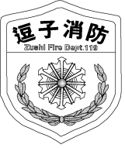
緊 急 通 報 用 紙
消 防 署
ファックス番号
８７１－０４９９

名前
住所
（アパート名）
電話(ＦＡＸ)番号
手話通訳 | （ ）必要です （ ）必要ありません
筆 談 | （ ）必要です （ ）必要ありません
家族等連絡先 | 名 前
家族等連絡先 | 電話番号
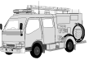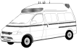
火事です
救急です

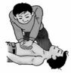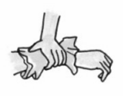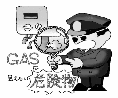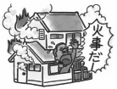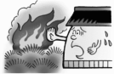
ガス漏れ
その他
建物内
屋 外
( 状況は？）
病 気
け が
やけど
その他
１ 火事やガスの事故、また救急車が必要なときは、この用紙を使ってＦＡＸしてください。
２ あらかじめ太線の中に、あなたのお名前、住所などを書いておいてください。
( その場所は？)

